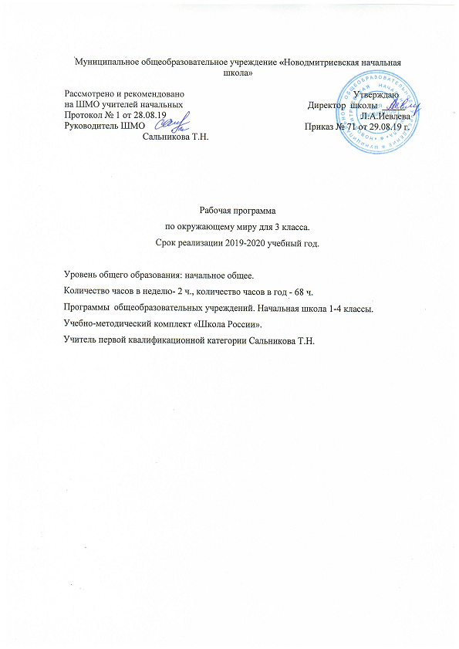

ПЛАНИРУЕМЫЕ РЕЗУЛЬТАТЫ ИЗУЧЕНИЯ УЧЕБНОГО ПРЕДМЕТА

Личностные результаты

- проявление чувства гордости за свою Родину, в том числе через знакомство с историко-культурным наследием городов Золотого кольца России;

- формирование гуманистических и демократических ценностных ориентаций на основе знакомства с историко-культурным наследием и современной жизнью разных стран, в том числе стран зарубежной Европы;

- целостный взгляд на мир в единстве природы, народов и культур;

- уважительное отношение к иному мнению, истории и культуре других народов; формирование начальных навыков адаптации в мире через освоение основ безопасной жизнедеятельности, правил поведения в природной и социальной среде;

- мотивы учебной деятельности (учебно-познавательные, социальные); осознание личностного смысла учения как условия успешного взаимодействия в природной среде и социуме;

- осознание личностной ответственности за свои поступки, в том числе по отношению к своему здоровью и здоровью окружающих, к объектам природы и культуры;

- эстетические чувства, впечатления через восприятие природы в ее многообразии, знакомство с архитектурными сооружениями, памятниками истории и культуры городов России и разных стан мира.

Метапредметными результатами изучения предмета «Математика» является формирование универсальных учебных действий (УУД).

Регулятивные УУД:

- овладение способностью принимать и сохранять цели и задачи учебной деятельности, поиска средств ее решения;

- освоение способов решения проблем творческого и поискового характера;

- формирование умения планировать, контролировать и оценивать учебные действия в соответствии с поставленной задачей и условиями ее реализации; определять наиболее эффективные способы достижения результата;

- формирование умения понимать причины успеха/неуспеха учебной деятельности и способности конструктивно действовать даже в ситуациях неуспеха.

Познавательные УУД:

- понимать и толковать условные знаки и символы, используемые в учебнике, рабочих тетрадях и других компонентах УМК для передачи информации;

- выделять существенную информацию из литературы разных типов (справочной и научно-познавательной);

- использовать знаково-символические средства, в том числе элементарные модели и схемы для решения учебных задач;

- понимать содержание текста, интерпретировать смысл, фиксировать полученную информацию в виде схем, рисунков, фотографий, таблиц;

- анализировать объекты окружающего мира, таблицы, схемы, диаграммы, рисунки с выделением отличительных признаков;

- классифицировать объекты по заданным (главным) критериям;
- сравнивать объекты по различным признакам;

- осуществлять синтез объектов при составлении цепей питания, схемы круговорота воды в природе, схемы круговорота веществ и пр.;

- устанавливать причинно-следственные связи между явлениями, объектами;

- строить рассуждение (или доказательство своей точки зрения) по теме урока в соответствии с возрастными нормами;

- проявлять индивидуальные творческие способности при выполнении рисунков, условных знаков, подготовке сообщений, иллюстрировании рассказов и т. д.;

- моделировать различные ситуации и явления природы(в том числе круговорот воды в природе, круговорот веществ).
Коммуникативные УУД:

- готовность слушать собеседника и вести диалог; готовность признавать возможность существования различных точек зрения и права каждого иметь свою, излагать свое мнение и аргументировать свою точку зрения и оценку событий;

- умение договариваться о распределении ролей в совместной деятельности; осуществлять взаимный контроль в совместной деятельности, адекватно оценивать собственное поведение и поведение окружающих; -готовность конструктивно разрешать конфликты посредством учета интересов сторон и сотрудничества.

ПРЕДМЕТНЫЕ РЕЗУЛЬТАТЫ
Обучающийся научится:
Как устроен мир?
- определять и кратко характеризовать место человека в окружающем мире;

- осознавать и раскрывать ценность природы для людей, необходимость ответственного отношения к природе;

- различать внешность человека и его внутренний мир, наблюдать и описывать проявления внутреннего мира человека;

Эта удивительная природа

- различать тела, вещества, частицы, описывать изученные вещества; проводить наблюдения и ставить опыты, используя лабораторное оборудование;

- исследовать с помощью опытов свойства воздуха, воды, состав почвы, моделировать круговорот воды в природе;

- классифицировать объекты живой природы, относя их к определѐнным царствам и другим изученным группам;

- обнаруживать взаимосвязи в природе, между природой и человеком, изображать их с помощью схем, моделей и использовать для объяснения необходимости бережного отношения к природе;

- приводить примеры растений и животных из Красной книги России;

- использовать тексты и иллюстрации учебника, другие источники информации для поиска ответов на вопросы, объяснений, подготовки собственных сообщений о природе;

Мы и наше здоровье

- устанавливать связь между строением и работой различных органов и систем органов человека;

- использовать знания о строении и жизнедеятельности организма человека для сохранения и укрепления своего здоровья;

- оказывать первую помощь при несложных несчастных случаях;
- вырабатывать правильную осанку;
- выполнять правила рационального питания, закаливания, предупреждения болезней;

- понимать необходимость здорового образа жизни и соблюдать соответствующие правила.

Наша безопасность

- выполнять правила безопасного поведения в доме, на улице, природной среде, оказывать первую помощь при несложных несчастных случаях;

Чему учит экономика?
- различать отрасли экономики, обнаруживать взаимосвязи между ними;

- объяснять, что такое государственный бюджет, семейный бюджет;

Путешествие по городам и странам

- находить на карте города Золотого кольца России, приводить примеры достопримечательностей этих городов;

- осознавать необходимость бережного отношения к памятникам истории и культуры;
  - находить на карте страны — соседи России и их столицы;

Обучающийся получит возможность научиться:
- осознавать ценность природы и необходимость нести ответственность за ее сохранение, соблюдать правила экологического поведения в школе и в быту (раздельный сбор мусора, экономия воды и электроэнергии) и природной среде;

- пользоваться простыми навыками самоконтроля самочувствия для сохранения здоровья, осознанно соблюдать режим дня, правила рационального питания и личной гигиены;

- планировать, контролировать и оценивать учебные действия в процессе познания окружающего мира в соответствии с поставленной задачей и условиями ее реализации.

Содержание изучаемого учебного предмета

Как устроен мир? (6 ч)

Представления детей о природе, человеке, обществе как составных частях окружающего мира, об их взаимодействии, а также об экологии как науке и еѐ роли в сохранении нашего природного дома.

Эта удивительная природа (18 ч)

Последовательно рассматриваются различные природные компоненты (воздух, вода, растения, животные и др.). Применительно к каждому компоненту изучаются его особенности, значение в природе и жизни людей, охрана данного природного компонента. Особое внимание уделяется раскрытию разнообразных экологических связей, отражающих целостность природы.

Мы и наше здоровье (10 ч)

Формирование представлений о человеке как части живой природы, о строении и жизнедеятельности нашего организма как единого целого. Большое внимание уделено в этом разделе вопросам гигиены, подробно рассматривается понятие «здоровый образ жизни».

Наша безопасность (7 ч)

Представлены основы безопасного поведения как в повседневной жизни, так и в экстремальных ситуациях. Необходимое внимание уделяется вопросам экологической безопасности.

Чему учит экономика? (12 ч)

Учебный материал данного раздела отобран с учѐтом большой воспитательной, развиваю щей и практической значимости экономических знаний. Он тесно увязан с естественно-научным и экологическим материалом курса и рассматривается как одно из ключевых направлений интеграции знаний о природе, обществе и человеке.

Путешествие по городам и странам (15 ч)

Учебный материал этого раздела представлен в форме путешествия по городам России, по странам ближнего зарубежья, европейским странам, а также по знаменитым местам мира.

Резерв (2 ч)

Тематическое планирование.

№ | Тема урока | Дата |  | Кол-во
 |  | По пла  ну | фактически | часов
 | Как устроен мир. (6 часов)
1 | Природа. |  |  | 1
2 | Человек. |  |  | 1
3 | Проект «Богатства, отданные людям». |  |  | 1
4 | Общество. |  |  | 1
5 | Что такое экология. |  |  | 1
6 | Природа в опасности! |  |  | 1
 | «Эта удивительная природа» (18 ч)
7 | Тела, вещества, частицы. |  |  | 1
8 | Разнообразие веществ. |  |  | 1
9 | Воздух и его охрана. |  |  | 1
10 | Вода. |  |  | 1
11 | Превращения и круговорот воды. |  |  | 1
12 | Берегите воду! |  |  | 1
13 | Что такое почва?
14 | Разнообразие растений. |  |  | 1
15 | Солнце, растения и мы с вами. |  |  | 1
16 | Размножение и развитие растений. |  |  | 1
17 | Охрана растений. |  |  | 1
18 | Разнообразие животных. |  |  | 1
19 | Кто что ест. |  |  | 1
20 | Проект «Разнообразие природы родного края» |  |  | 1
21 | Размножение и развитие животных. |  |  | 1
22 | Охрана животных. |  |  | 1
23 | В царстве грибов. |  |  | 1
24 | Великий круговорот жизни. |  |  | 1
 | «Мы и наше здоровье» (10 ч)
25 | Организм человека. |  |  | 1
26 | Органы чувств. |  |  | 1
27 | Надежная защита организма. |  |  | 1
28 | Опора тела и движение. |  |  | 1
29 | Наше питание. Проект «Школа кулинаров» |  |  | 1
30 | Дыхание и кровообращение. |  |  | 1
31 | Умей предупреждать болезни. |  |  | 1
32 | Здоровый образ жизни. |  |  | 1
33 | Проверим себя и оценим свои достижения за первое полугодие. |  |  | 1
34 | Презентация проектов «Богатства, отданные людям», «Разнообразие природы |  |  | 1
 | родного края», «Школа кулинаров»
 | Наша безопасность. (7 часов)
35 | Огонь, вода и газ. |  |  | 1
36 | Чтобы путь был счастливым. |  |  | 1
37 | Дорожные знаки. |  |  | 1
38 | Проект «Кто нас защищает». |  |  | 1
39 | Опасные места. |  |  | 1
40 | Природа и наша безопасность. |  |  | 1

41 | Экологическая безопасность. |  |  | 1
 | Чему учит экономика. (12 часов)
42 | Для чего нужна экономика. |  |  | 1
43 | Природные богатства и труд людей – основа экономики. |  |  | 1
44 | Полезные ископаемые. |  |  | 1
45 | Растениеводство. |  |  | 1
46 | Животноводство. |  |  | 1
47 | Какая бывает промышленность. |  |  | 1
48 | Проект «Экономика родного края» |  |  | 1
49 | Что такое деньги. |  |  | 1
50 | Государственный бюджет. |  |  | 1
51 | Семейный бюджет. |  |  | 1
52-53 | Экономика и экология. |  |  | 2
 | Путешествие по городам и странам. (15 часов)
54-56 | Золотое кольцо России. |  |  | 3
57 | Проект «Музей путешествий» |  |  | 1
58 | Наши ближайшие соседи. |  |  | 1
59 | На севере Европы. |  |  | 1
60 | Что такое «Бенилюкс». |  |  | 1
61 | В центре Европы. |  |  | 1
62 | По Франции и Великобритании (Франция). |  |  | 1
63 | По Франции и Великобритании (Великобритания). |  |  | 1
64 | На юге Европы. |  |  | 1
65 | По знаменитым местам мира. |  |  | 1
66 | Проверим себя и оценим вои достижения за второе полугодие. |  |  | 1
67-68 | Презентация проектов «Кто нас защищает», «Экономика родного края», «Музей |  |  | 2
 | путешествий»

